浙江大学2021–2022学年 秋学期
《 人工智能与物联网 》课程期末考试试卷
课程号： (2021-2022-1)-10120750-0020875-1_，开课学院：_电气工程学院_
考试试卷：A卷√、B卷（请在选定项上打√）
考试形式：闭√、开卷（请在选定项上打√），允许带_1张讲义和计算器_入场
考试日期： 2021 年 11 月 7 日,考试时间： 120 分钟
诚信考试，沉着应考，杜绝违纪。
考生姓名： 学号： 所属院系： _
题序 | 一 | 二 | 三 | 四 | 五 | 六 | 七 | 八 | 总 分
得分
评卷人

考试说明：
- 这是一次闭卷考试，只能携带一张A4大小的讲义和没有存储功能的计算器，严禁携带和考试无关的其他物品。
- 考试时间120分钟，请合理安排考试时间。
- 考试共8道大题，避免漏答，请认真审题。
- 解题过程中请尽量详细写出答题步骤。
一、选择题（每小题1分，共10分）
1. 理性意味着（ ）
A. 跟人一样
B. 完全正确
C. 最大化期望效用
D. 最小化期望效用
2. 一个搜索问题的建模不包含（ ）
A. 状态空间
B. 后继函数
C. 开始状态
D. 搜索程序
3. 以下不属于无信息的搜索方法是（ ）
A. BFS
B. A*算法
C. 一致代价搜索
D. 迭代加深的深度优先搜索
4. 假设搜索树的状态空间中每个状态都有$b$个后继，解的深度为$d$，搜索树的最大深度为$m$，则BFS的空间复杂度为（ ）
A. $O(b^{d})$
B. $O(bd)$
C. $O(b^{m})$
D. $O(bm)$
5. 假设搜索树的状态空间中每个状态都有$b$个后继，解的深度为$d$，搜索树的最大深度为$m$，则DFS的时间复杂度为（ ）
A. $O(b^{d})$
B. $O(bd)$
C. $O(b^{m})$
D. $O(bm)$
6. 下面的约束图中，最小的环割集是（ ）
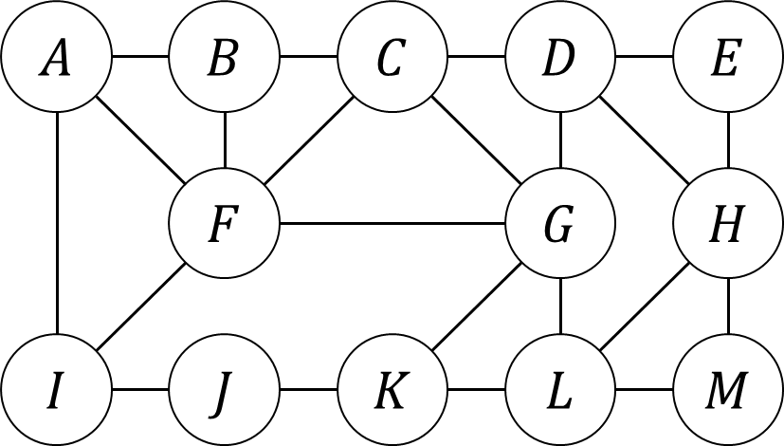
A. $\{F, G\}$
B. $\{F, G, H\}$
C. $\{F, G, E, M\}$
D. $\{G, H\}$
7. 以下不属于局部搜索算法的是（ ）
A. 回溯搜索
B. 爬山法
C. 模拟退火
D. 遗传算法
8. 下图为某函数的博弈树（叶结点上的数字表示该终止状态的效用值），根据极小极大算法决定此时应作出的动作是（ ）
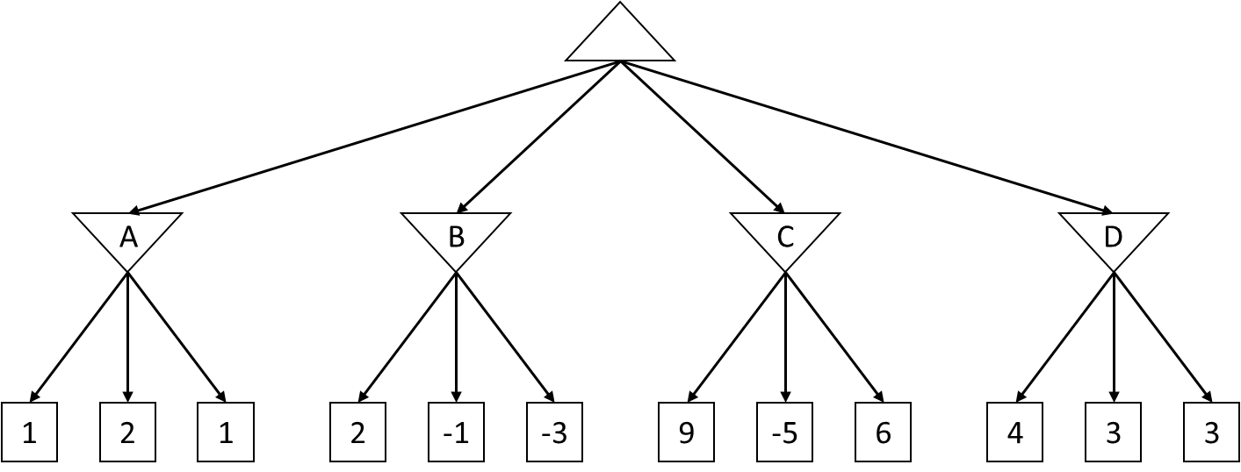
A. A
B. B
C. C
D. D
9. 若某个理性的Agent有以下的偏好：$A\sim B, A≻C, C≻D$，则以下说法错误的是（ ）
A. $A≻D$
B. $∃p, \left[p, C;1-p, D\right]\sim B$
C. $B≻D$
D. $\left[p, A;1-p, C\right]\sim \left[p, B;1-p, C\right]$
10. 一个汽车公司的产品，甲厂占40%，乙厂占60%，甲的次品率是1%，乙的次品率是2%，现在抽出一辆汽车是次品，问是甲生产的可能性（ ）
A. 20%
B. 25%
C. 35%
D. 40%

二、判断题（每小题1分，共10分）
1. 搜索问题的建模中，代价（cost）的建模与所研究的问题是强相关的。同一个环境可以有不同的代价。（ ）
2. 搜索问题中的状态空间就是包含环境中所有变量的可能状态的集合。（ ）
3. 如果每一步的代价都大于等于某个小的正值常数$ε$，那么一致代价搜索是完备的。（ ）
4. 一致代价搜索和宽度优先搜索的本质区别是所采用的优先队列其优先级定义不同。（ ）
5. 贪婪最佳优先搜索算法只使用启发式信息。（ ）
6. A*算法实际上是一致代价搜索和贪婪最佳优先搜索的结合。（ ）
7. 如果启发式函数满足可采纳性，则A*算法的树搜索版本是最优的。（ ）
8. 如果启发式函数满足可采纳性，则A*算法的图搜索版本是最优的。（ ）
9. 任何理性Agent都存在一个效用函数，且这个效用函数做仿射变换（$U^{'}\left(S\right)=aU\left(S\right)+b$，其中$a,b$为常数且$a>0$）后，Agent的行为不会改变。（ ）
10. 累加回报相比折扣回报的缺点是可能导致一个无穷大的效用值。（ ）

三、根据以下状态空间图，画出从状态S到状态G的完整搜索树。（15分）

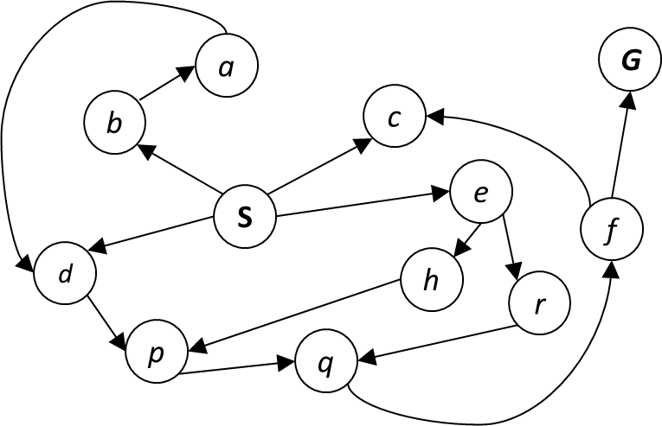

四、根据下图的马尔可夫过程以及价值迭代公式$V_{k+1}\left(s\right)←\max_{a}{\sum_{s'}{T\left(s,a,s^{'}\right)\left[R\left(s,a,s^{'}\right)+γV_{k}\left(s^{'}\right)\right]}}$，计算$V_{1}\left(A\right)$, $V_{1}\left(B\right){,V}_{1}\left(C\right)$, $V_{2}\left(A\right)$, $V_{2}\left(B\right)$, $V_{2}\left(C\right)$，假设折扣因子为0.5，初始价值均为0。（15分）

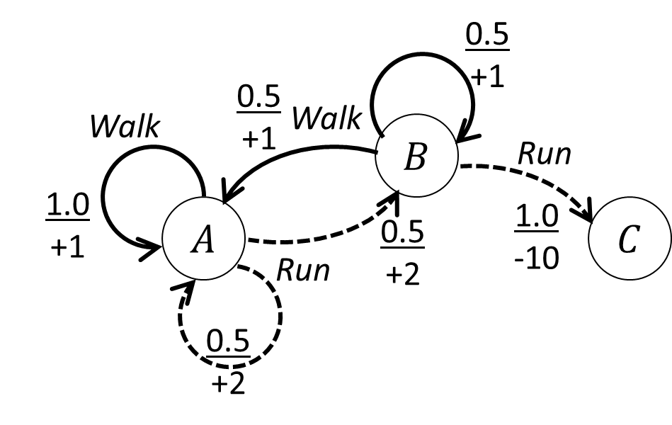

五、考虑浙江省地图的填色问题，要求用红、绿、蓝3种颜色为浙江省11个市填色。其中，认为舟山市只与宁波市邻接。（15分）
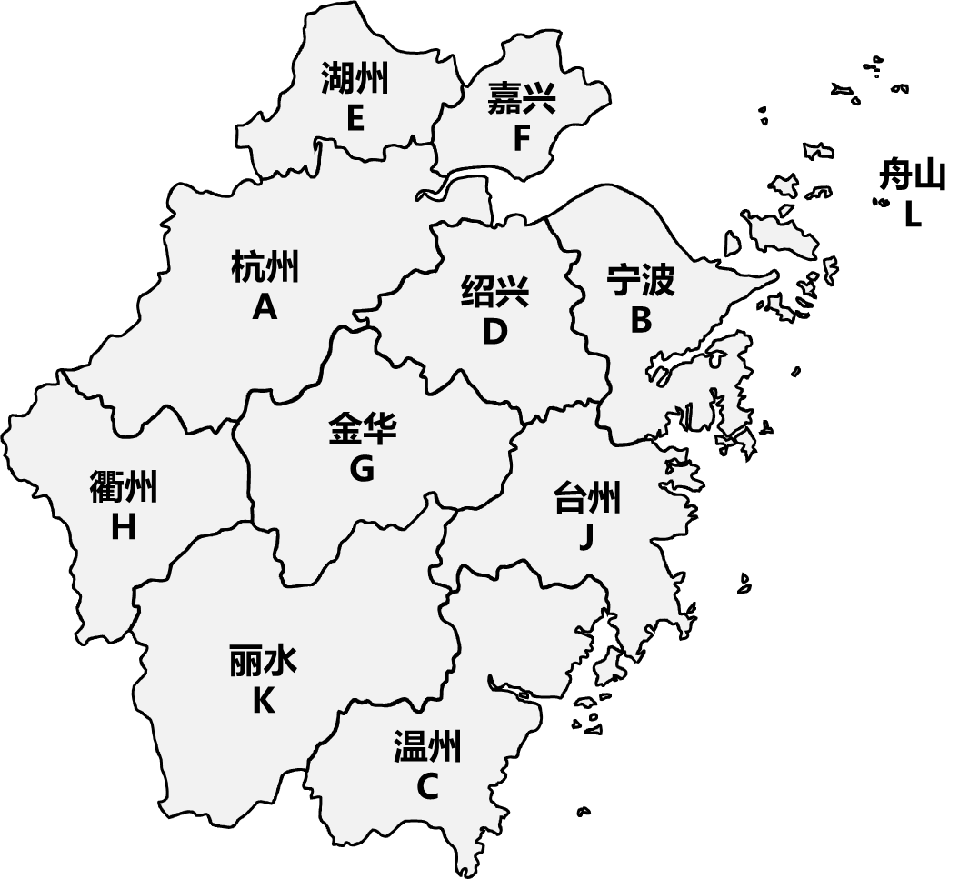
（a）选择此CSP的形式化。在你的形式化中，变量是什么？
（b）每个变量的可能值是什么？
（c）哪些变量受到约束？是什么样的约束？
（d）请画出约束图（constraint graph）。
（e）请在约束图上找到一个割集（cut set），并简要演示如何利用树搜索方法得到一个解。
六、利用A*算法求解结点A到结点J最近的路径，给出结点扩展的顺序和每个结点的f、g和h值。其中边上的数值表示结点间的距离，每个结点距离终点的启发式如右表。（15分）

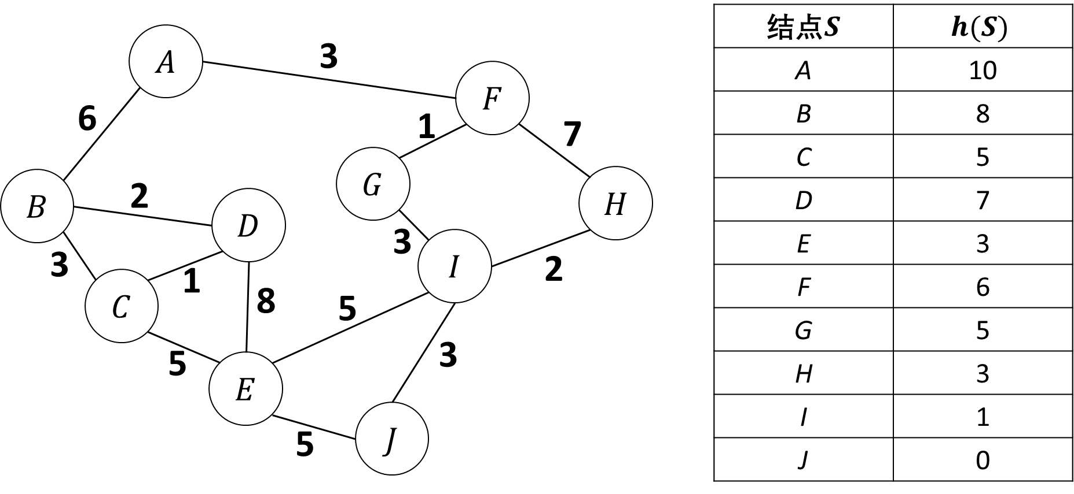

七、根据下图中的贝叶斯网络计算$P(Z|Y_{1}=t,Y_{2}=t,Y_{3}=t)$。（10分）

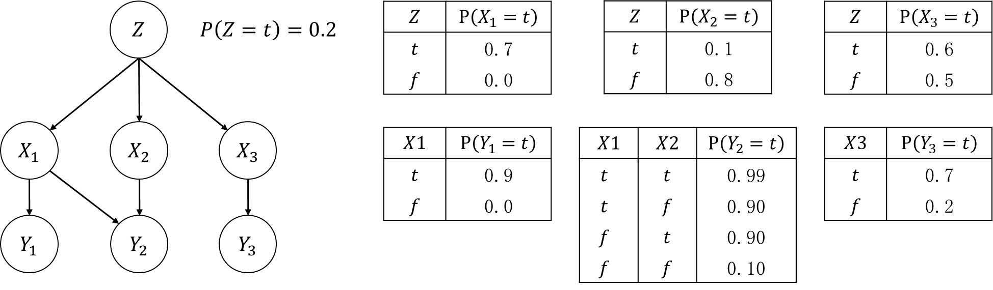

八、考虑以下决策网络问题。（10分）
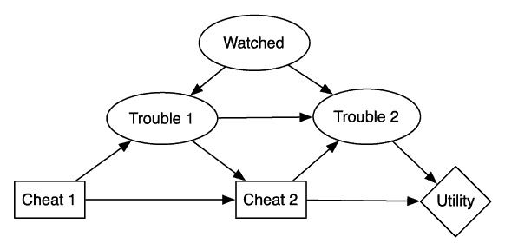
上图为是否在两个不同的考试时间点中作弊的决策建模。假设$P\left(Watched=t\right)=0.4$，$P\left(Trouble1=t | Cheat1=t,Watched=t\right)=0.8$，$Trouble1$对其他情况是$true$的概率为$0$。条件概率$P(Trouble2|Cheat2, Trouble1, Watched)$由下表给出：
Cheat2 | Trouble1 | Watched | $$P(Trouble2=t)$$
t | t | t | 1.0
t | t | f | 0.3
t | f | t | 0.8
t | f | f | 0.0
f | t | t | 0.3
f | t | f | 0.3
f | f | t | 0.0
f | f | f | 0.0

效用由下表给出：
Trouble2 | Cheat2 | Utility
t | t | 30
t | f | 0
f | t | 100
f | f | 70

（a）$Cheat2$的最佳策略是？最佳策略的效用是？
（b）如果被看到的概率$P\left(Watched=t\right)$提高到$0.8$，则最佳策略是？
（c）如果$Cheat2=t$的获利都减半，则最佳策略是？

